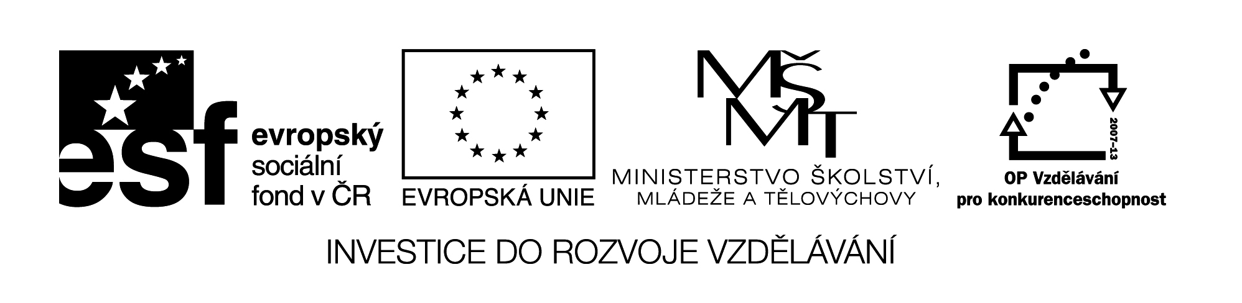

Název VZM (DUM) : EU IV-2, 35 M4, Ka

Slovní úloha – logické myšlení

Cíle VZM : Procvičení logického myšlení, orientace v textu a daných informacích.

Časový nárok : 10min

Pomůcky : nakopírovaná úloha nebo ji můžeme promítnout na interaktivní tabuli a počítat na tabuli nebo do sešitu.

Metodické pokyny k využití VZM :

Žáci postupují individuálně podle svých schopností, volí možné způsoby řešení a případně i zápisy příkladu. Doplňující je i pamětné sčítání a odčítání do 1 000.

Řešení:

1. Chybí informace o třetím dopravním prostředku. Nepotřebná je ta o batohu.

2. DVA, NULA, ČTYŘI, STO = AUTO

3. Honza – letadlo – moře, Lenka – vlak – babička, Jirka – auto - hory

Lenka k moři nejede. Honza poletí, ale ne do hor. Lenka si sebou bere batoh. Někdo pojede vlakem k babičce. Jirka nepojede vlakem.
Zjisti, kdo, kam a čím pojede na prázdniny.

1. Jedna informace je nepotřebná, jedna informace chybí? Které to jsou?
2. Informace, která chybí, je ukryta v tajence (výsledky napiš slovy).
1 800 : 900
2 000 : 500 . 0
5 400 : 900
200 000 : 2 000

3. Teď správně doplň do tabulky, kdo, kam a čím pojede na prázdniny.

